**Andrés Correa Morales**

**Daniel Eduardo Vera**

**G800**

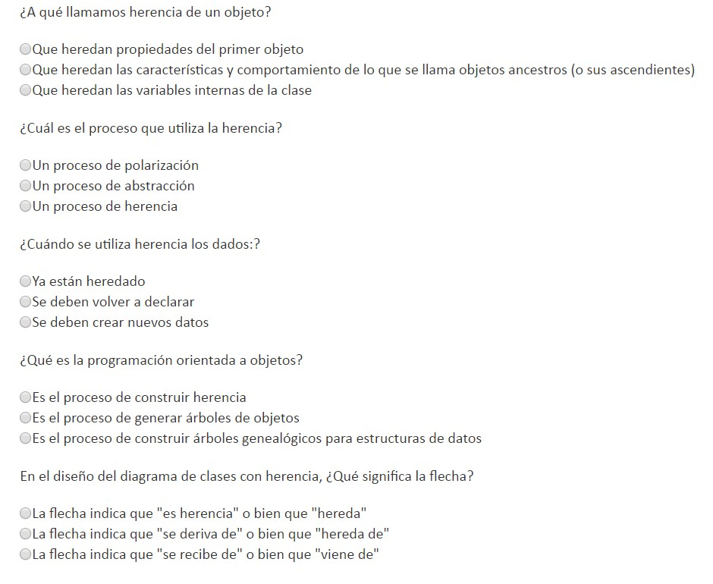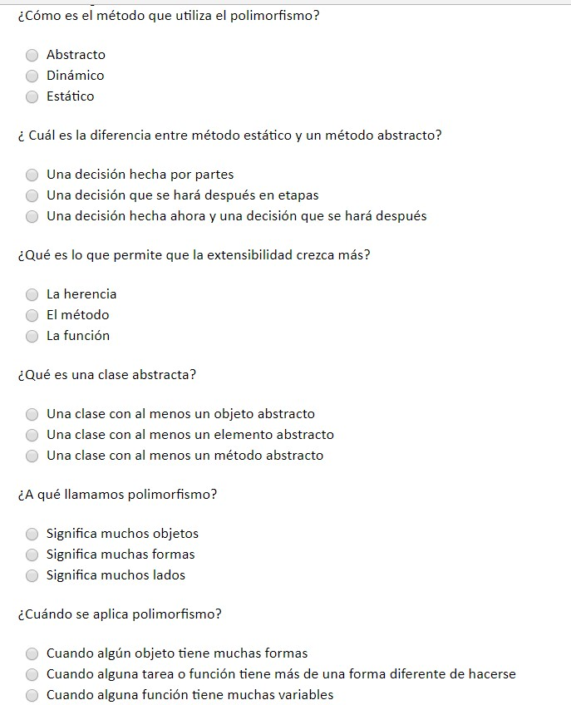

**Ejercicio:**

Elaborar un algoritmo que ofrezca un menú de opciones, mediante el cual se pueda escoger calcular el área y perímetro de las figuras geométricas: triángulo, cuadrado, rectángulo y círculo. Una vez seleccionada la opción, que permita solicitar y leer el nombre de la figura y los datos necesarios para calcular el área y el perímetro correspondiente; e imprimir el nombre de la figura el área y el perímetro.

Base x Altura

Area de triángulo = ────────────

2

Perímetro de triángulo = Lado A + Lado B + Lado C

Area de cuadrado = Lado²

Perímetro de cuadrado = 4 x Lado

Area de círculo = πr²

Perímetro de círculo = 2πr

Area de rectángulo = Base x Altura

Perímetro de rectángulo = 2(Base + Altura)

Debe ofrecer el siguiente menú de opciones, donde esta solicitando la opción deseada:

AREAS Y PERIMETROS DE

FIGURAS GEOMETRICAS

1. TRIANGULO
2. CUADRADO
3. RECTANGULO
4. CIRCULO
5. FIN

ESCOGER OPCION:

D

iagrama de clases

Rectangulo

4

baseRecta

alturaRecta

establecerBaseRecta()

establecerAlturaRecta()

calcularArea

()

calcular

P

erim

()

Circulo

4

radioCirc

establecer

RadioCirc

()

calcularArea()

calcular

Perim

()

Triangulo

4

baseTria

alturaTria

ladoA, ladoB, ladoC

establecerBaseTria()

establecerAlturaTria()

establecerLadoA()

estab

lecerLadoB()

establecerLado

C

()

calcularArea()

calcularPerim()

Cuadrado

4

lado

Cuad

establecerLadoCuad()

calcularArea

()

calcular

Perim

()

EjecutaFigura

4

Figura

4

{

abstracta

}

# nomFigura

# area

# perim

establecerNomFigura()

obtenerNomFigura()

*calcularArea()

*calcularPerim()

obtenerArea()

obtenerPerim()